b.

在整体计算模型外又套了个循环，用于计算2-16的元素数情况。Error的计算参考了前面的代码，将不同于元素数的结果储存到数组里并画图

c.

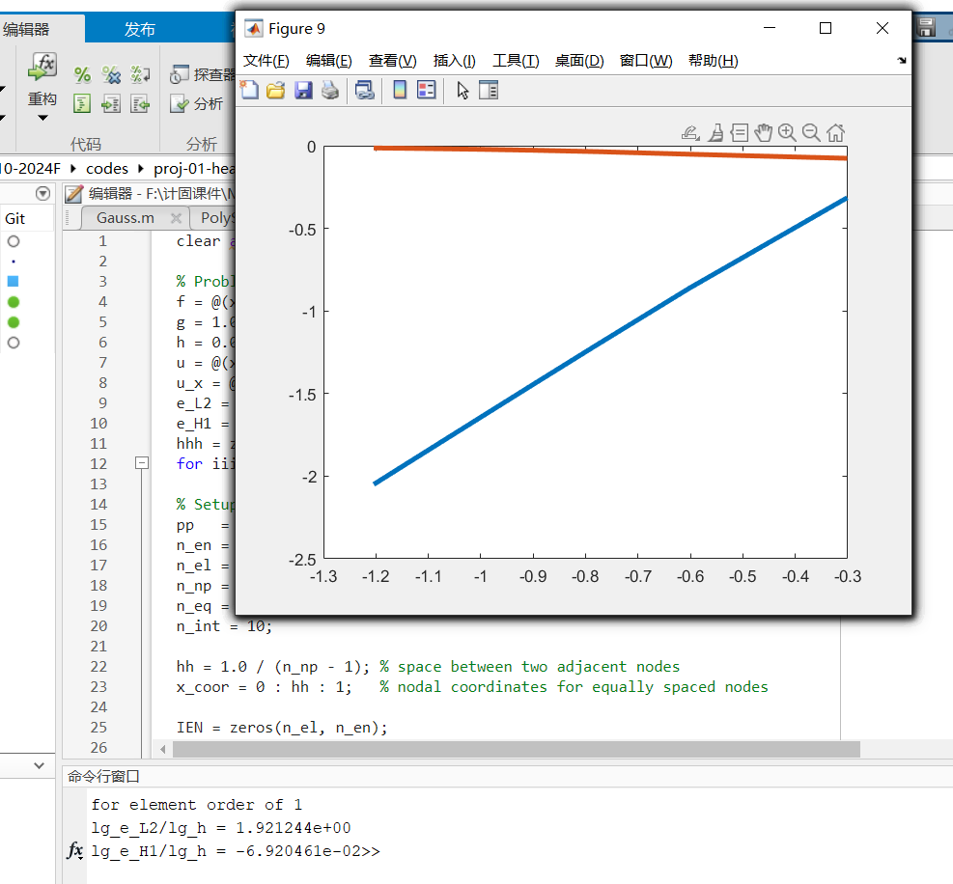手动改的pp（polynomial degree）

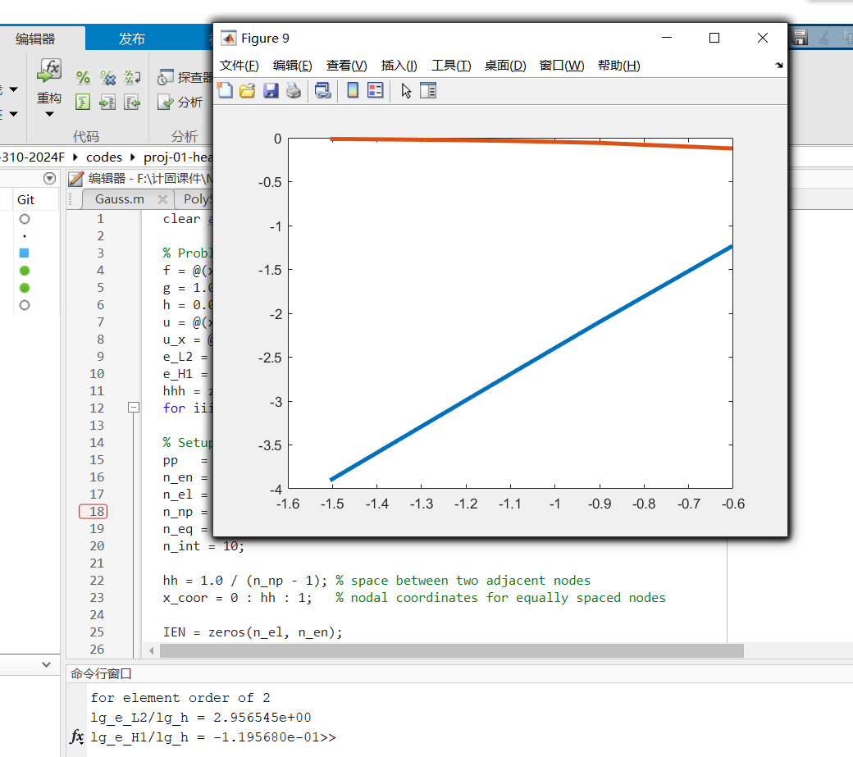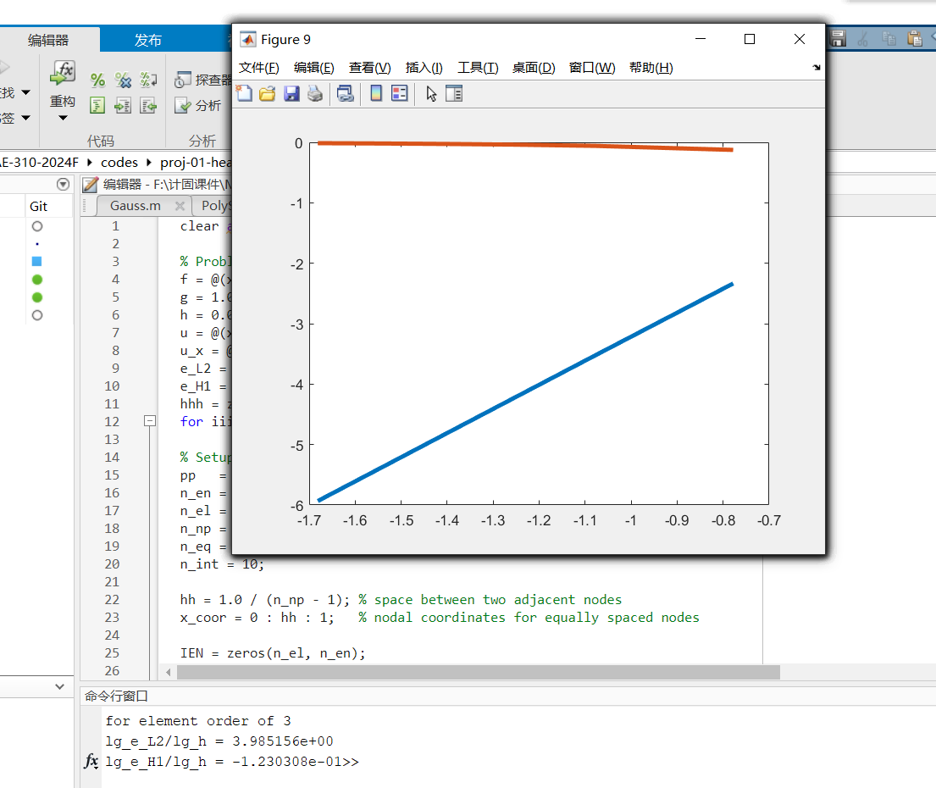

e.

n_int =1

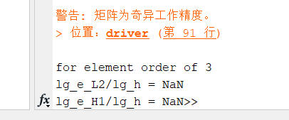

n_int =2

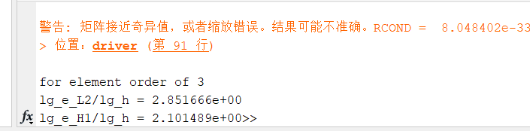

n_int =3

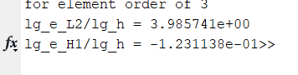

n_int =4

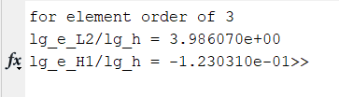

n_int =5

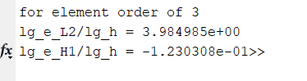

n_int =6

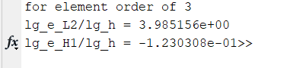

积分的点越多，误差越小，斜率越接近一个稳定值